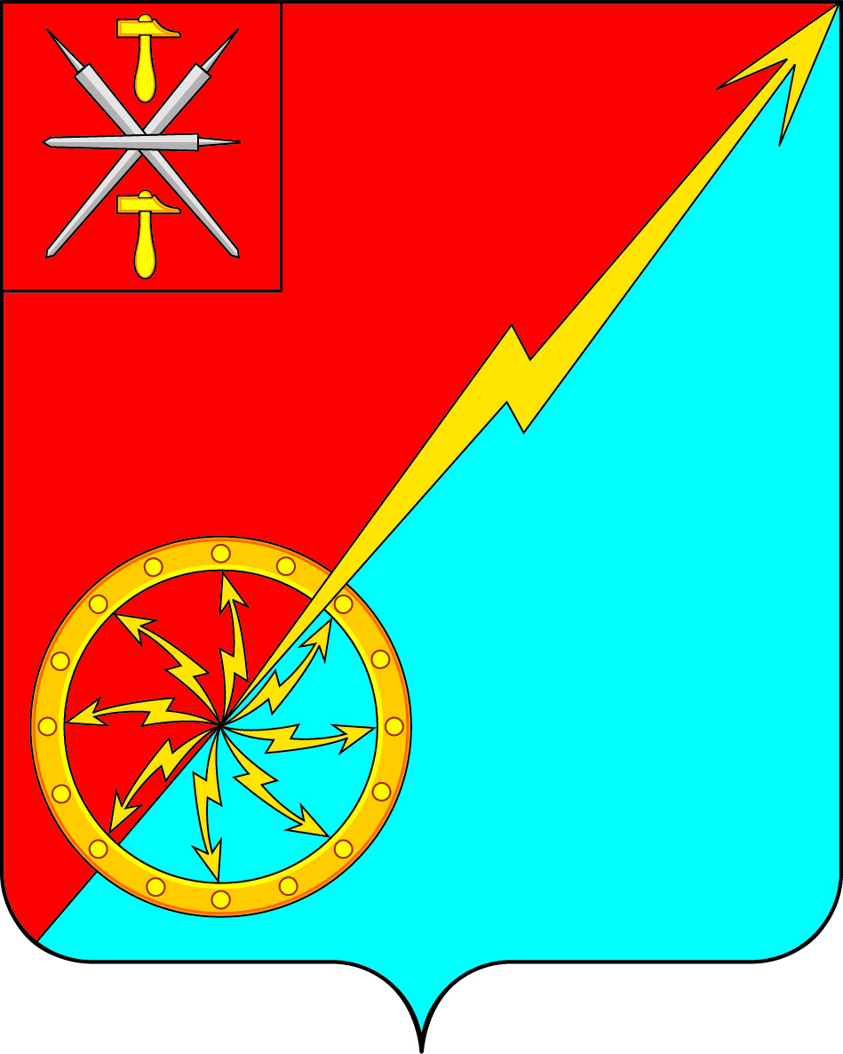

Российская Федерация
Щекинский район Тульской области
Администрация муниципального образования город Советск
Щекинского района

ПОСТАНОВЛЕНИЕ

«16» июня 2020г. № 6-103

Об утверждении Порядка принятия решений администрацией муниципального образования город Советск Щекинского района о признании безнадежной к взысканию задолженности по платежам в бюджет муниципального образования город Советск Щекинского района

В связи с внесением изменений в статью 47.2 Бюджетного кодекса Российской Федерации, в соответствии с постановлением Правительства РФ от 06.05.2016 №393 «Об общих требованиях к порядку принятия решений о признании безнадежной к взысканию задолженности по платежам в бюджеты бюджетной системы Российской Федерации», статьями 14, 15 Федерального закона от 06.10.2003 №131-ФЗ «Об общих принципах организации местного самоуправления в Российской Федерации», на основании Устава муниципального образования город Советск Щекинского района, ПОСТАНОВЛЯЮ:
1. Утвердить Порядок принятия решений администрацией муниципального образования город Советск Щекинского района о признании безнадежной к взысканию задолженности по платежам в бюджет муниципального образования город Советск Щекинского района (Приложение);
2.Настоящее постановление обнародовать путем размещения на информационном стенде администрации МО г.Советск Щекинского района по адресу: Тульская область, Щекинский район, г.Советск, ул.пл.Советов, д.1 и на офи циальном сайте муниципального образования город Советск Щекинского района.
3. Постановление вступает в силу со дня официального обнародования.

Глава администрации муниципального образования
город Советск Щекинский район Г.В.Андропов

Согласовано:
О.А.Пузочкина

Исп.Грекова Н.Ю
Тел.7-45-41

Приложение
к постановлению администрации муниципального
образования город Советск Щекинского района
от 16.06.2020г. №6-103

Порядок принятия решений администрацией муниципального образования город Советск Щекинского района о признании безнадежной к взысканию задолженности по платежам в бюджет муниципального образования город Советск Щекинского района

1. Настоящий Порядок определяет основания и процедуру признания администрацией муниципального образования город Советск Щекинского района, как администратором доходов бюджета муниципального образования город Советск Щекинского района (далее - администратор доходов бюджета) безнадежной к взысканию задолженности по платежам в бюджет муниципального образования город Советск Щекинского района.
2. Случаи признания безнадежной к взысканию задолженности:
2.1. По платежам в бюджет муниципального образования город Советск Щекинского района:
1) смерть физического лица - плательщика платежей в бюджет или объявление его умершим в порядке, установленном гражданским процессуальным законодательством Российской Федерации;
2) признание банкротом индивидуального предпринимателя - плательщика платежей в бюджет в соответствии с Федеральным законом от 26 октября 2002 года № 127-ФЗ "О несостоятельности (банкротстве)" в части задолженности по платежам в бюджет, не погашенной по причине недостаточности имущества должника;
3) признания банкротом гражданина, не являющегося индивидуальным предпринимателем, в соответствии с Федеральным законом от 26 октября 2002 года N 127-ФЗ «О несостоятельности (банкротстве)» - в части задолженности по платежам в бюджет, не погашенной после завершения расчетов с кредиторами в соответствии с указанным Федеральным законом;
4) ликвидация организации - плательщика платежей в бюджет в части задолженности по платежам в бюджет, не погашенной по причине недостаточности имущества организации и (или) невозможности их погашения учредителями (участниками) указанной организации в пределах и порядке, которые установлены законодательством Российской Федерации;
5) применения актов об амнистии или о помиловании в отношении осужденных к наказанию в виде штрафа или принятия судом решения, в соответствии с которым администратор доходов бюджета утрачивает возможность взыскания задолженности по платежам в бюджет;
6) вынесение судебным приставом-исполнителем постановления об окончании исполнительного производства и о возвращении взыскателю исполнительного документа по основанию, предусмотренному пунктом 3 и 4 части 1 статьи 46 Федерального закона от 2 октября 2007 года №229-ФЗ " Об исполнительном производстве", если с даты образования задолженности по платежам в бюджет прошло более пяти лет, в следующих случаях:
размер задолженности не превышает размера требований к должнику, установленного законодательством Российской Федерации о несостоятельности (банкротстве) для возбуждения производства по делу о банкротстве;
судом возвращено заявление о признании плательщика платежей в бюджет банкротом или прекращено производство по делу о банкротстве в связи с отсутствием средств, достаточных для возмещения судебных расходов на проведение процедур, применяемых в деле о банкротстве;
7) исключения юридического лица по решению регистрирующего органа из единого государственного реестра юридических лиц и наличия ранее вынесенного судебным приставом-исполнителем постановления об окончании исполнительного производства в связи с возвращением взыскателю исполнительного документа по основанию, предусмотренному пунктом 3 или 4 части 1 статьи 46 Федерального закона от 2 октября 2007 года N 229-ФЗ "Об исполнительном производстве", - в части задолженности по платежам в бюджет, не погашенной по причине недостаточности имущества организации и невозможности ее погашения учредителями (участниками) указанной организации в случаях, предусмотренных законодательством Российской Федерации. В случае признания решения регистрирующего органа об исключении юридического лица из единого государственного реестра юридических лиц в соответствии с Федеральным законом от 8 августа 2001 года N 129-ФЗ "О государственной регистрации юридических лиц и индивидуальных предпринимателей" недействительным задолженность по платежам в бюджет, ранее признанная безнадежной к взысканию в соответствии с настоящим подпунктом, подлежит восстановлению в бюджетном (бухгалтерском) учете.
2.2. Наряду со случаями, предусмотренными пунктом 2.1. настоящей статьи, неуплаченные административные штрафы признаются безнадежными к взысканию, если судьей, органом, должностным лицом, вынесшими постановление о назначении административного наказания, в случаях, предусмотренных Кодексом Российской Федерации об административных правонарушениях, вынесено постановление о прекращении исполнения постановления о назначении административного наказания.
3. Перечень документов, подтверждающих наличие оснований для принятия решений о признании безнадежной к взысканию задолженности по платежам в бюджет муниципального образования город Советск Щекинского района:
1) выписка из отчетности администратора доходов бюджета об учитываемых суммах задолженности по уплате платежей в бюджет муниципального образования город Советск Щекинского района;
2) справка администратора доходов бюджета о принятых мерах по обеспечению взыскания задолженности по платежам в бюджет муниципального образования город Советск Щекинского района;
3) документы, подтверждающие случаи признания безнадежной к взысканию задолженности по платежам в бюджет муниципального образования город Советск Щекинского района, в том числе:
а) документ, свидетельствующий о смерти физического лица - плательщика платежей в бюджет или подтверждающий факт объявления его умершим;
б) документ, содержащий сведения из Единого государственного реестра индивидуальных предпринимателей о прекращении деятельности вследствие признания банкротом индивидуального предпринимателя - плательщика платежей в бюджет, из Единого государственного реестра юридических лиц о прекращении деятельности в связи с ликвидацией организации - плательщика платежей в бюджет;
в) судебный акт, в соответствии с которым администратор доходов бюджета утрачивает возможность взыскания задолженности по платежам в бюджет в связи с истечением установленного срока ее взыскания (срока исковой давности), в том числе определение суда об отказе в восстановлении пропущенного срока подачи в суд заявления о взыскании задолженности по платежам в бюджет;
г) постановление судебного пристава-исполнителя об окончании исполнительного производства при возврате взыскателю исполнительного документа по основаниям, предусмотренным пунктами 3 и 4 части 1 статьи 46 Федерального закона от 02.10.2007 № 229-ФЗ "Об исполнительном производстве".
4. В целях организации работы по признанию безнадежной к взысканию задолженности по платежам в бюджет муниципального образования город Советск Щекинского района создается постоянно действующая комиссия по поступлению и выбытию активов (Приложение 1 к Порядку).
5. Решение о признании безнадежной к взысканию задолженности по платежам в бюджет муниципального образования город Советск Щекинского района оформляется актом о признании безнадежной к взысканию задолженности
по платежам в бюджет (далее - актом) в соответствии с Приложением 2 к Порядку, содержащим следующую информацию:
а) полное наименование организации (фамилия, имя, отчество физического лица);
б) идентификационный номер налогоплательщика, основной государственный регистрационный номер, код причины постановки на учет налогоплательщика организации (идентификационный номер налогоплательщика физического лица);
в) сведения о платеже, по которому возникла задолженность;
г) код классификации доходов бюджетов Российской Федерации, по которому учитывается задолженность по платежам в бюджет бюджетной системы Российской Федерации, его наименование;
д) сумма задолженности по платежам в бюджеты бюджетной системы Российской Федерации;
е) сумма задолженности по пеням и штрафам по соответствующим платежам в бюджет муниципального образования город Советск Щекинского района;
ж) дата принятия решения о признании безнадежной к взысканию задолженности по платежам в бюджет муниципального образования город Советск Щекинского района;
з) подписи членов постоянно действующей комиссии по поступлению и выбытию активов (далее – комиссия).
6. Оформленный комиссией акт о признании безнадежной к взысканию задолженности по платежам в бюджет муниципального образования город Советск Щекинского района утверждается председателем комиссии.

Начальник сектора по финансовым вопросам и
муниципальному заказу Н.Ю.Грекова

Приложение 1
к Порядоку принятия решений администрацией муниципального
образования город Советск Щекинского района о признании
безнадежной к взысканию задолженности по платежам
в бюджет муниципального образования город Советск
Щекинского района

ПОЛОЖЕНИЕ
о постоянно действующей комиссии
по поступлению и выбытию активов

1. Общие положения

1.1. Настоящее положение определяет порядок деятельности постоянно действующей комиссии по поступлению и выбытию активов (далее – Комиссия).
1.2. Комиссия является постоянно действующим органом, образованным для принятия решений о признании безнадежной к взысканию задолженности по платежам в бюджет муниципального образования город Советск Щекинского района, как главного администратора доходов, закрепленных за Администрацией муниципального образования город Советск Щекинского района.
1.3. В своей деятельности Комиссия руководствуется Конституцией Российской Федерации, статьей 47.2 Бюджетного кодекса Российской Федерации, постановлением Правительства РФ от 06.05.2016 № 393 "Об общих требованиях к порядку принятия решений о признании безнадежной к взысканию задолженности по платежам в бюджеты бюджетной системы Российской Федерации", настоящим положением.
1.4. Состав постоянно действующей комиссии, утвержденный распоряжением администрации от 15 января 2020 года №2-р «О создании комиссии по поступлению и выбытию активов»:
Председатель комиссии – глава администрации муниципального образования город Советск Щекинского района;
Заместитель председателя – заместитель главы администрации муниципального образования город Советск Щекинского района;
Члены комиссии:
- консультант сектора по финансовым вопросам и муниципальному заказу администрации муниципального образования город Советск Щекинского района;
-главный специалист сектора по финансовым вопросам и муниципальному заказу администрации муниципального образования город Советск Щекинского района;
-инспектор отдела по административно-правовой работе и земельно-имущественным отношениям администрации муниципального образования город Советск Щекинского района.

2. Основные задачи и функции Комиссии

2.1. Основными задачами и функциями Комиссии является:
1) рассмотрение документов, подтверждающих случаи признания безнадежной к взысканию задолженности по платежам в бюджет муниципального образования город Советск Щекинского района и прилагаемые к ним документы в течение 20 календарных дней со дня поступления заявления;
2) принятие решения о признания безнадежной к взысканию задолженности по платежам в бюджет муниципального образования город Советск Щекинского района;
3) принятие решения об отказе признания безнадежной к взысканию задолженности по платежам в бюджет муниципального образования город Советск Щекинского района, в следующих случаях:
- отсутствие оснований или документов, указанных в пункте 3 Порядка принятия решений о признании безнадежной к взысканию задолженности по платежам в бюджет муниципального образования город Советск Щекинского района.

3. Основные задачи и функции Комиссии.
Порядок работы и принятие решений Комиссии

3.1. Заседание Комиссии проводится по мере поступления документов, подтверждающих обстоятельства подтверждающие наличие оснований признания безнадежной к взысканию задолженности по платежам в бюджет муниципального образования город Советск Щекинского района.
3.2. Заседание Комиссии считается правомочным, если на нем присутствует более половины от общего числа членов Комиссии.
3.3. Заседание Комиссии ведет председатель Комиссии.
3.4. Председатель Комиссии:
1) осуществляет непосредственное руководство деятельностью Комиссии;
2) ведет заседание Комиссии;
3) утверждает протокол Комиссии.
3.5. Члены Комиссии:
1) участвуют в заседании Комиссии;
2) согласовывают протокол Комиссии.
3.6. Заместитель председателя Комиссии:
1) организует проведение заседаний Комиссии;
2) уведомляет членов Комиссии о предстоящем заседании;
3) предоставляет Комиссии документы, подтверждающие случаи признания безнадежной к взысканию задолженности по платежам в бюджет муниципального образования город Советск Щекинского района;
4) осуществляет ведение протокола заседания Комиссии.
3.7. Решение Комиссии принимается большинством голосов присутствующих на заседании членов Комиссии. В случае равенства голосов решающим является голос председателя Комиссии.
3.8. Решение Комиссии оформляется актом о списании в бюджетном (бухгалтерском) учете задолженности по платежам в бюджет муниципального образования горд Советск Щекинского района, который подписывается членами Комиссии и утверждается председателем комиссии.

Приложение 2
к Порядоку принятия решений администрацией муниципального
образования город Советск Щекинского района о признании
безнадежной к взысканию задолженности по платежам
в бюджет муниципального образования город Советск
Щекинского района

УТВЕРЖДАЮ Председатель Комиссии
по поступлению и выбытию активов
администрации муниципального образования
город Советск Щекинского района
___________________________________
(подпись) (инициалы, фамилия)
М.П.

АКТ
о признании безнадежной к взысканию задолженности
по платежам в бюджет

(наименование бюджета)
от "__" ______________ 20__ г. N ____

На основании статьи 47.2 Бюджетного кодекса Российской Федерации и постановления Правительства Российской Федерации от 06.05.2016 N 393 "Об общих требованиях к порядку принятия решений о признании безнадежной к взысканию задолженности по платежам в бюджеты бюджетной системы Российской Федерации" Комиссия по поступлению и выбытию активов (далее - Комиссия) решила признать задолженность безнадежной по

N п/п | Сведения о платеже, по которому возникла задолженность | Сумма задолженности по платежам в бюджеты  /сумма задолженности по пеням и штрафам по соответствующим платежам | Дата образования задолженности | Полное наименование организации (фамилия, имя, отчество физического лица); идентификационный номер налогоплательщика, основной государственный регистрационный номер, код причины постановки на учет налогоплательщика организации (идентификационный номер налогоплательщика физического лица) | Основание списания платежа | Код классификации доходов бюджетов Российской Федерации, по которому учитывается задолженность по платежам в бюджет бюджетной системы Российской Федерации, его наименование
1 | 2 | 3 | 4 | 5 | 6 | 7

перед _____________________________________________________________________
(указывается полное наименование организации)
на основании ______________________________________________________________
(указываются документы, предусмотренные перечнем документов)

Члены Комиссии: _______________/_____________________/
(подпись) (инициалы, фамилия)
Секретарь Комиссии _______________/_____________________/
(подпись) (инициалы, фамилия)

